Ficha de avaliação 5 Ciências Naturais 6.º ano

NOME: N.^{O}: _ TURMA: DATA: ________

GRUPO I
Sabemos que estão a chegar à puberdade quando já não parecem crianças, mas ainda não são adultos.

- Analisa a figura seguinte.
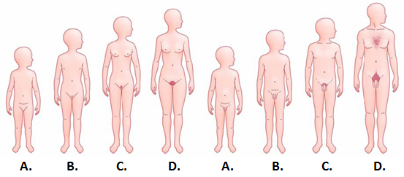
  - Identifica a letra da figura que representa a puberdade. _________

  - Indica os caracteres sexuais que permitem distinguir o sexo feminino do masculino na fase A.

____________________________________________________________________________

  - Enumera três caracteres sexuais que se desenvolvem na fase C, nas raparigas.

___________________________________________________________________________

  - Explica por que razão se desenvolvem os caracteres sexuais secundários.

___________________________________________________________________________

Grupo II
O dimorfismo sexual sucede quando há a ocorrência de indivíduos do sexo masculino e feminino
de uma espécie com caracteres físicos, não sexuais, marcadamente distintos.
- Analisa a figura seguinte.

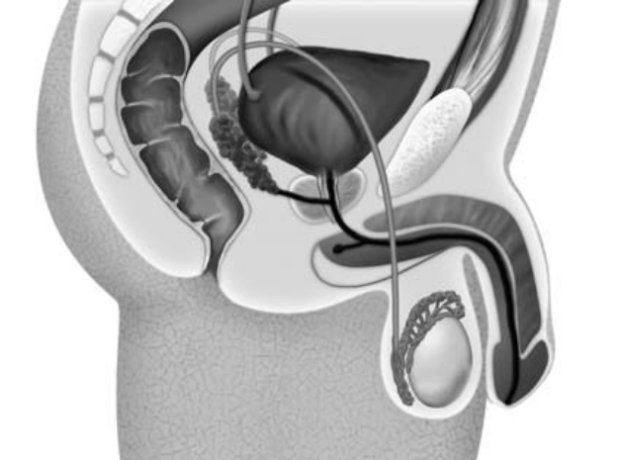  5  6  7  1  2  3  4 | - Legenda a figura.  1. __________________  2. __________________  3. __________________  4. __________________  5. __________________  6. __________________  7. __________________

  - Explica a seguinte afirmação: «O sistema genital do homem não é totalmente independente do sistema urinário.»

______________________________________________________________________________
______________________________________________________________________________

- Observa a figura seguinte, que representa o sistema reprodutor feminino.

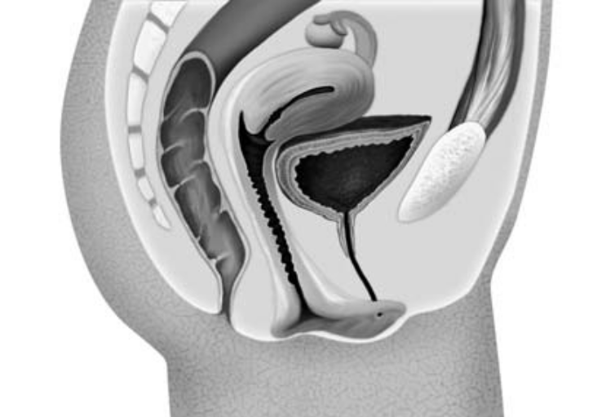  1  2  3  4  5 | - Legenda a figura.  1. __________________  2. __________________  3. __________________  4. __________________  5. __________________

  - Classifica as seguintes afirmações como verdadeiras (V) ou falsas (F).

A. As trompas de Falópio são dois canais que ligam os ovários ao útero.
B. A fecundação ocorre no útero.
C. É através da vagina que é expelida a menstruação.
D. A ovulação ocorre de seis em seis meses.
E. Cerca de uma vez por mês, se não ocorrer fecundação, o revestimento interno da vagina liberta-se, dando origem à menstruação, e é renovado.
F. Se ocorrer fecundação, o útero recebe o óvulo fecundado e aloja o novo ser, até ao nascimento.
G. O período fértil feminino é o período em que há probabilidade de ocorrer a fecundação de um óvulo.
H. O ciclo menstrual corresponde ao período que vai desde o primeiro dia de uma menstruação ao primeiro dia da menstruação seguinte.

- A Constança e o Santiago são um casal que deseja ter um filho. Para tentar engravidar, a Constança decidiu procurar saber qual é o seu período fértil.
O seu ciclo menstrual é regular. Ela apontou num calendário (Figura 1) o período menstrual e soube também que o oócito tem uma sobrevivência de dois dias após a ovulação. Já os espermatozoides mantêm-se vivos cerca de quatro dias nas vias genitais da mulher.

Domingo | Segunda | Terça | Quarta | Quinta | Sexta | Sábado
 | 1 | 2 | 3 | 4 | 5 | 6
7 | 8 | 9 | 10 | 11 | 12 | 13
14 | 15 | 16 | 17 | 18 | 19 | 20
21 | 22 | 23 | 24 | 25 | 26 | 27
28 | 29 | 30 | 31 | 1 | 2 | 3
Figura 1

  - Identifica o primeiro dia do ciclo menstrual da Constança neste mês. _______________________

  - Indica a duração do ciclo menstrual da Constança. _____________________________________

  - Refere o dia provável da ovulação. __________________________________________________

  - Identifica o período fértil da Constança. ______________________________________________

Grupo III
Na espécie humana, tal como nos restantes seres vivos,
a continuidade da espécie é assegurada pela reprodução.
- Seleciona a opção correta.
A fecundação ocorre […] e consiste na união dos núcleos do oócito e do espermatozoide, originando o […].
A. […] na trompa de Falópio […] óvulo.
B. […] no útero […] óvulo.
C. […] na trompa de Falópio […] zigoto.
D. […] no útero […] zigoto.

- Seleciona a opção correta.
A nidação consiste […] do embrião […].
A. […] na fixação […] no endométrio.
B. […] no alojamento […] na vagina.
C. […] na introdução […] no útero.
D. […] no alojamento […] na trompa de Falópio.

- Seleciona a opção correta.
Entre a […] e o nascimento, ao longo de cerca de nove meses, decorre a gestação, que se divide em
período embrionário e […].
A. […] fecundação […] período gestacional.
B. […] fecundação […] período fetal.
C. […] nidação […] período fetal.
D. […] nidação […] período gestacional.

- Analisa a figura seguinte.
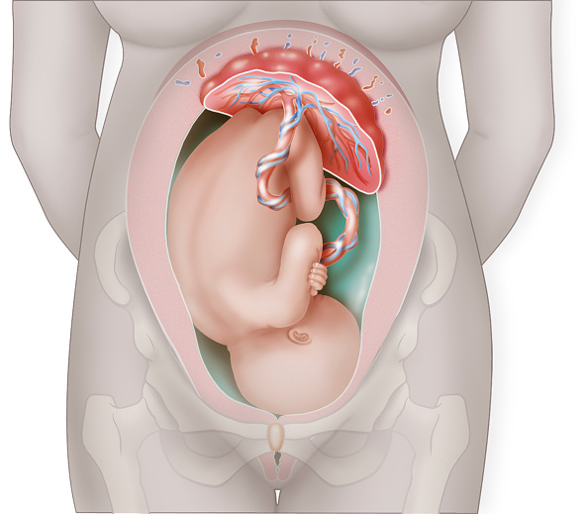  1  2  3  4  5 | - Legenda a figura.  1. __________________  2. __________________  3. __________________  4. __________________  5. __________________

  - Estabelece a correspondência entre os números da figura e as letras das seguintes funções:

A. Permite a passagem dos nutrientes e do oxigénio do sangue da mãe para o do filho e, em sentido contrário, do dióxido de carbono e outras excreções do sangue do filho para o da mãe.
B. Liga o novo ser à placenta, que contém os vasos sanguíneos.
C. Estrutura que contém o líquido amniótico.
D. Facilita os movimentos do feto protegendo-o da dessecação, de choques mecânicos e de diferenças de temperatura.
E. Local onde ocorre a nidação.

- A Constança e o Santiago conseguiram engravidar e preparam a chegada do novo membro da família. Para que a adaptação do recém-nascido à vida no exterior do útero materno seja tranquila e saudável, os cuidados de saúde adequados na primeira infância são muito importantes, bem como o carinho e os estímulos de quem o rodeia.

  - Enumera três cuidados de saúde importantes durante a primeira infância.

______________________________________________________________________________
______________________________________________________________________________
______________________________________________________________________________

  - Identifica dois cuidados de saúde infantil que ajudam a prevenir doenças.

______________________________________________________________________________
______________________________________________________________________________

  - Indica duas vantagens do aleitamento materno.

______________________________________________________________________________
______________________________________________________________________________
______________________________________________________________________________
______________________________________________________________________________

Grupo IV
É da semente que, por obra maravilhosa da Natureza, resultará uma nova planta,
grande ou pequena, simples ou vistosa, tal qual a planta mãe.
- Observa a figura seguinte.
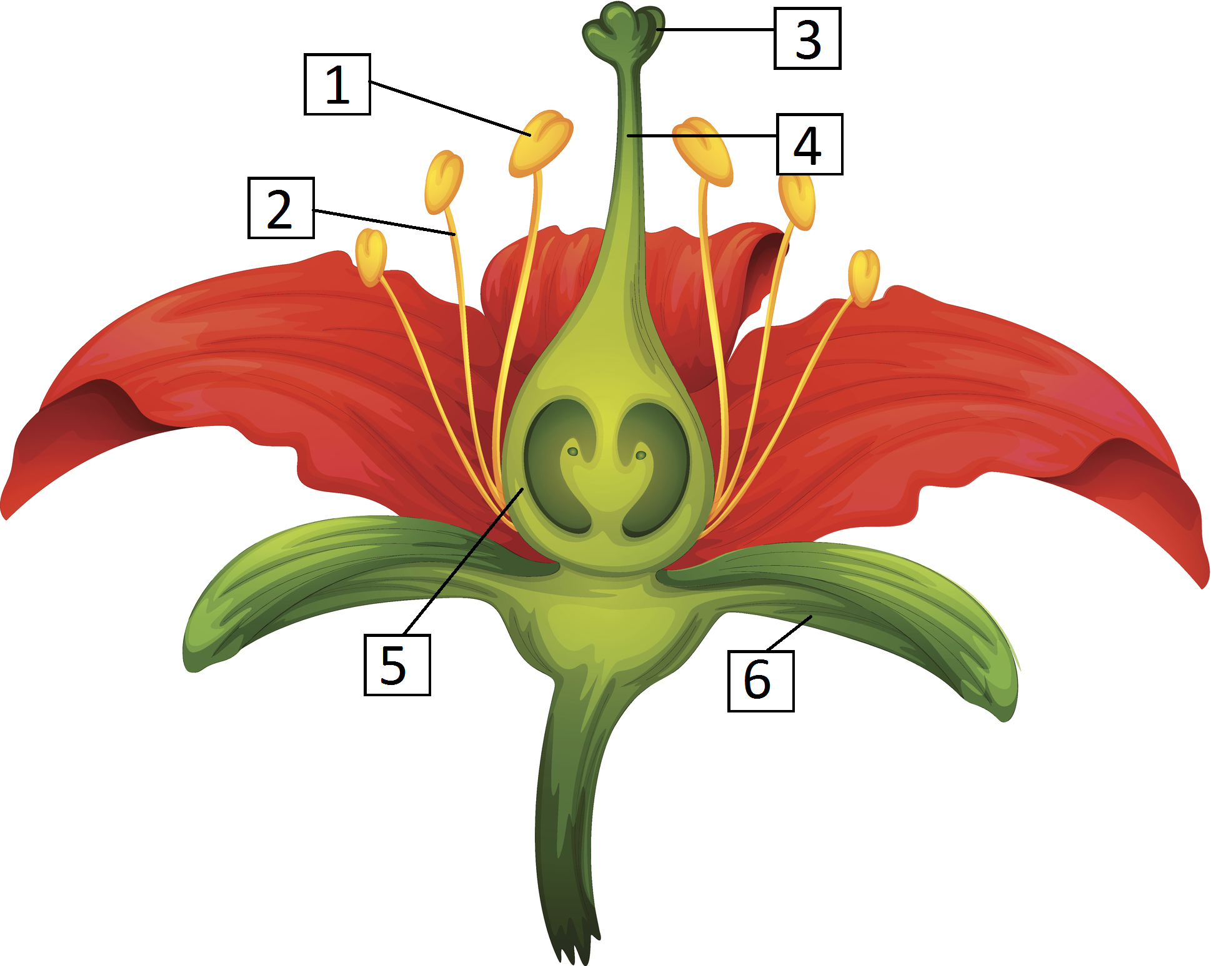 | - Legenda a figura.  1. __________________  2. __________________  3. __________________  4. __________________  5. __________________  6. __________________

  - Explica se a flor representada na figura é completa ou incompleta.

___________________________________________________________________________

  - Identifica o(s) tipo(s) de polinização que pode(m) ocorrer nesta flor.

___________________________________________________________________________

  - Dá dois exemplos de agentes de polinização.

___________________________________________________________________________

- Distingue fruto seco de fruto carnudo.

_______________________________________________________________________________
_______________________________________________________________________________

- Observa a figura seguinte, que representa a semente de um feijoeiro.

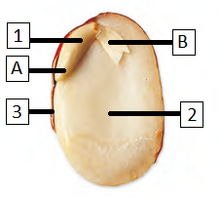 | - Legenda a figura.  1. __________________  2. __________________  3. __________________  A. __________________  B. __________________

  - Indica a função da estrutura representada pelo número 2.

___________________________________________________________________________

  - Refere duas condições ambientais necessárias à germinação da semente.

___________________________________________________________________________

